Linux Webserver-Installation

Grundlagen

Viele Anwendungen im Unternehmensumfeld nutzen Linux als Basisbetriebssystem. Insbesondere moderne Webapplikationen profitieren vom ressourcensparenden, schlanken Unterbau. Systemaktualisierungen können so schneller installiert und die Verfügbarkeit der Applikationen verbessert werden.
Proxmox als Virtualisierungsplattform unterstützt containerbasierte LXC-Virtualisierung, das bedeutet die virtualisierte Instanz nutzt den selben Kernel wie das Host-Betriebssystem über spezielle Schnittstellen.
In dieser Übungseinheit installieren wir einen sogenannten LAMP-Stack – die Basis für PHP-basierte Webanwendungen.

Dokumentation

Dokumentiere alle Schritte der Serverinstallation. Eine dritte Person soll mit Hilfe deiner Dokumentation die Servereinrichtung später exakt wiederholen können. Mache Screenshots wo es möglich/sinnvoll ist.

Grundlagen und Aktualisierung

Nach dem Start des Containers kann man sich von der Proxmox-GUI mit der Konsole des Systems verbinden.
Benutzername: root
Kennwort: Password1!

Zuerst sollten alle fehlenden Updates installiert werden:
apt update lädt die aktuellen Metadaten aus dem Internet
apt upgrade lädt die Softwarepakete selbst und installiert sie
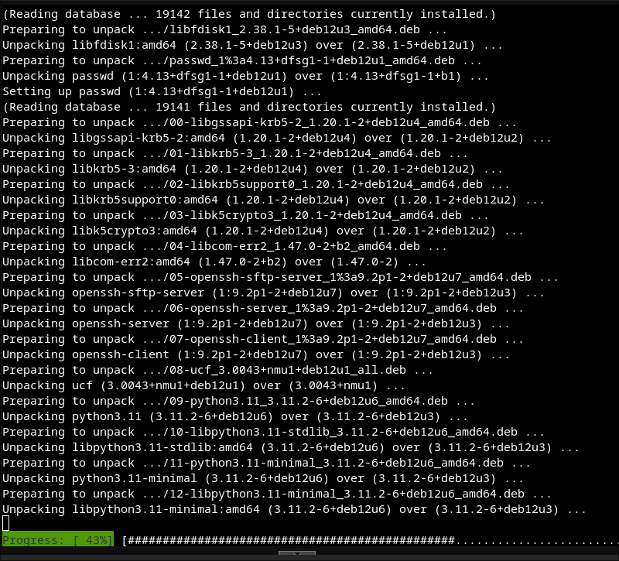

Softwarepakete lassen sich folgendermaßen installieren/löschen:
apt install vim Installiert das Softwarepaket „vim“
apt remove vim Entfernt das Softwarepaket vom System

SSH-Zugang

Die Administration eines Linux-Systems aus der Ferne passiert meist über SSH. Im Container-Template wird SSH bereits mitinstalliert, muss aber noch entsprechend konfiguriert werden.

Mit folgendem Befehl öffnen wir die Konfigurationsdatei zur Bearbeitung: nano /etc/ssh/sshd_config
(nur ganz Mutige oder Wissende nutzen vi als Editor :-)

Der Parameter PermitRootLogin muss auf yes gesetzt und das Kommentar-Zeichen # am Zeilenanfang muss entfernt werden. Damit wird die Anmeldung „nur“ mit Benutzername und Kennwort d.h. ohne Schlüsseldatei aktiviert. Dies dient hier nur zu Demonstrationszwecken und soll auf Echtsystemen ausdrücklich nicht so gemacht werden.

Der Texteditor wird mit STRG+X beendet, die Meldung zum Speichern der Datei kann bestätigt werden.
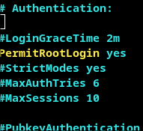
Jetzt muss der Dienst noch angewiesen werden, die geänderte Konfiguration zu übernehmen. Meist reicht ein reload aus – in manchen Fällen muss der Dienst aber komplett neu gestartet werden.
Dienste werden mittels systemctl verwaltet und zwar nach dem Schema systemctl [command] [dienstname]

stop beendet den Dienst
start startet den Dienst
reload lädt die Konfiguration neu
restart beendet den Dienst und startet ihn neu
status zeigt den Status des Dienstes an

Verbinde dich von deinem Rechner aus direkt per SSH mit dem Server, so bist du ab sofort nicht mehr auf die Proxmox-Konsole angewiesen.

Alternativ kann man PuTTY verwenden oder auch per WinSCP Dateien übertragen.
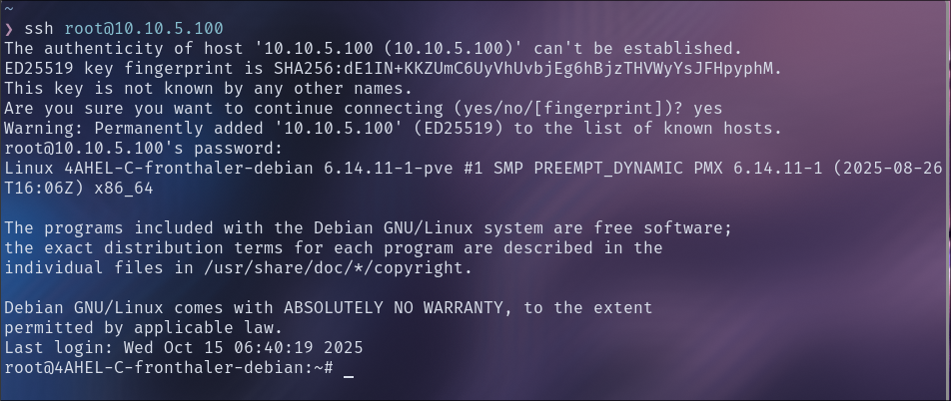

Installation Wordpress

Wordpress ist ein weit verbreitetes Content-Management-System, das die Grundlage für viele Websites und E-Commerce-Seiten bietet. Für den Betrieb von Wordpress werden drei Komponenten benötigt.

Webserver Apache

Installiere das Paket „apache2“ und überprüfe mittels systemctl ob der Webserver läuft – Screenshot nicht vergessen!
Teste dann, ob du deinen Webserver auch mit dem Browser erreichen kannst.

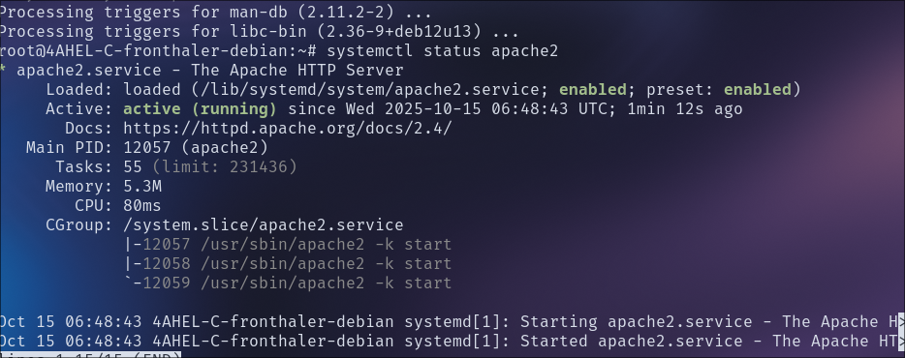

PHP

Installiere PHP mit allen für Wordpress erforderlichen Modulen:

apt install php8.2 php8.2-cli php8.2-common php8.2-imap\
php8.2-redis php8.2-snmp php8.2-xml php8.2-mysqli\
php8.2-zip php8.2-mbstring php8.2-curl libapache2-mod-php

Erstelle im Verzeichnis /var/www/html eine Datei test.php mit folgendem Inhalt:
<?php phpinfo(); ?>
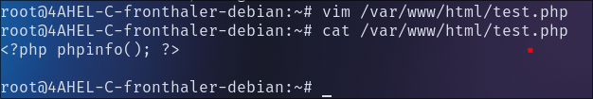

Rufe die PHP-Datei im Browser auf und dokumentiere die installierte PHP-Version und lösche die Test-Datei anschließend wieder.
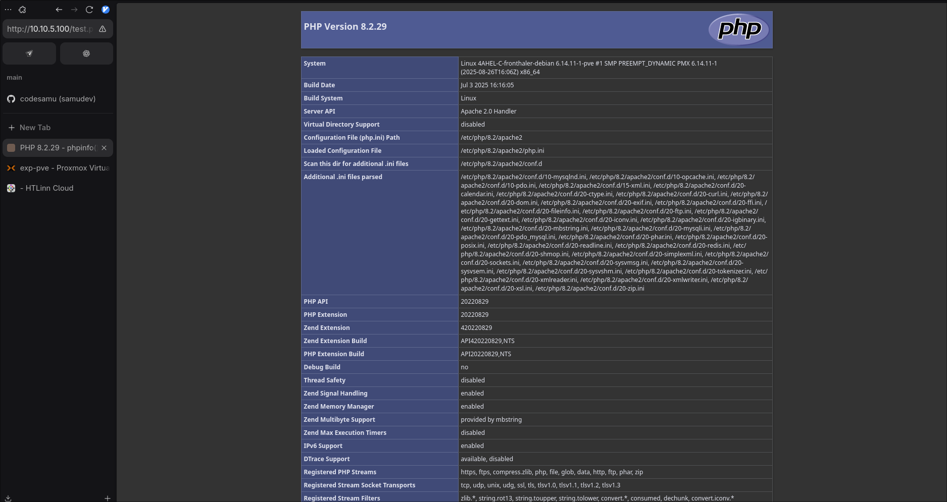

Datenbankserver MariaDB

Installiere das Paket „mariadb-server“ und überprüfe mittels systemctl, ob der Datenbankserver läuft.
Öffne die Datenbank mit dem Befehl mysql und erstelle einen Benutzer und eine Datenbank – ersetze die farbig hinterlegten Daten durch eigene Werte und dokumentiere sie:

CREATE USER 'wpdbuser'@'localhost' IDENTIFIED BY 'wpdbpass';
CREATE DATABASE wpdbname;
GRANT ALL PRIVILEGES ON wpdbname.* TO 'wpdbuser'@'localhost';
FLUSH PRIVILEGES;
EXIT;
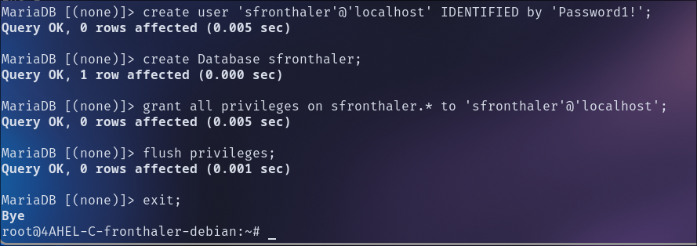

Wordpress

Installiere die aktuellste Wordpress-Version, erkläre in der Doku den Zweck der einzelnen Befehle:

rm /var/www/html/index.html
Löscht index.html
cd ~
Aktiver dateipfad = ~ (root)
wget https://wordpress.org/latest.zip
Ladet latest.zip herunter
unzip latest.zip
Unzipped latest.zip
mv wordpress/* /var/www/html
Verschiebt wordpress und alle unterdateien unterordner zu /var/www/html
chown -R www-data:www-data /var/www/html
Setzt berechtigungen
rm latest.zip
Löscht latest.zip
rm -R ~/wordpress
Löscht wordpress im ~ directory

Öffne deine Wordpress-Instanz im Browser und schließe die Konfiguration ab. Dokumentiere die Wordpress-Zugangsdaten.
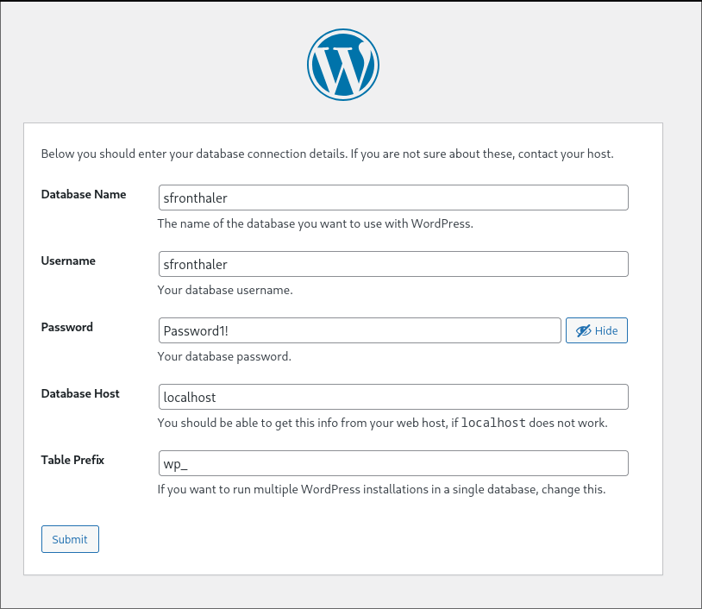
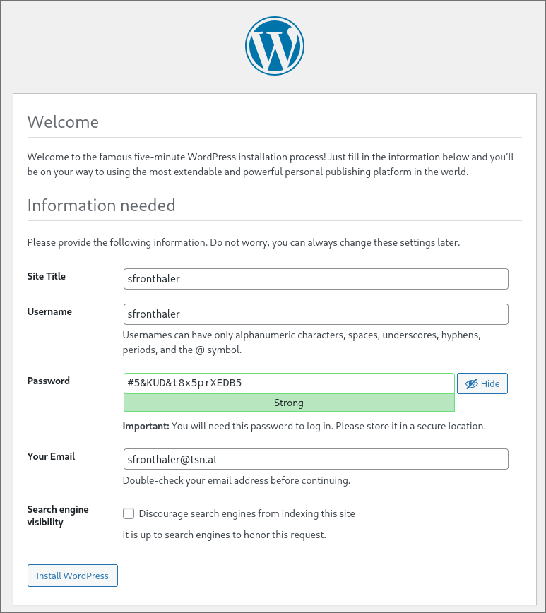
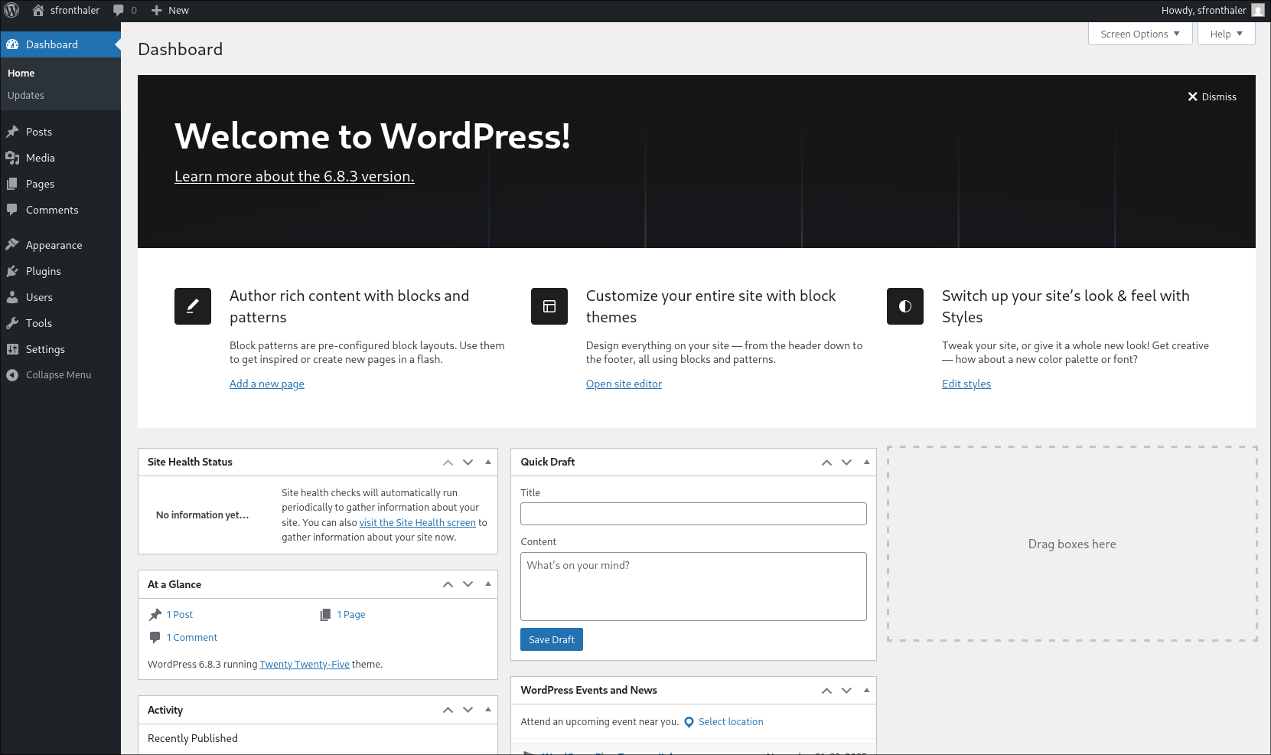

Zusatzaufgaben

- Sichere deine MariaDB-Installation ab, indem du den Befehl mysql_secure_installation ausführst. Was passiert da genau und inwiefern ist dein Datenbankserver dadurch besser geschützt?
Ändert unsichere standard einstellungen zb fragt ob remote root access entfernt werden soll
- 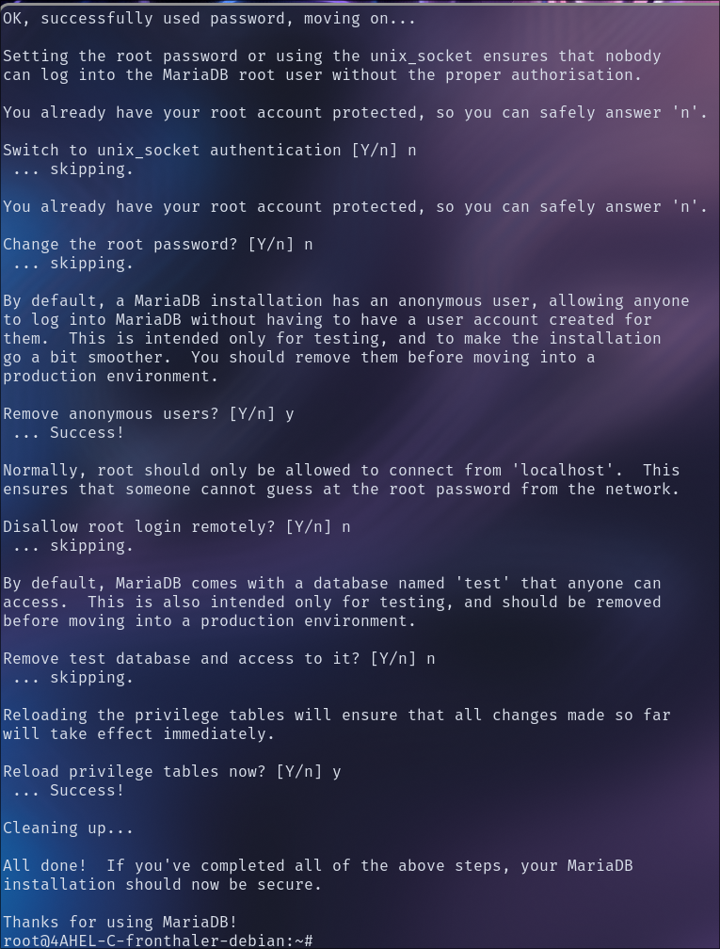
- Der Parameter memory_limit von PHP muss erhöht werden, wie geht man vor?
Um den PHP-Parameter memory_limit zu erhöhen, öffnest du die Datei php.ini (z. B. /etc/php/8.2/apache2/php.ini), änderst den Eintrag memory_limit = 128M auf den gewünschten Wert (z. B. 256M) und startest anschließend den Webserver neu.

- Wo sind die Logs des Webservers zu finden und mit welchem Befehl kann man die Logdatei „live“ verfolgen?
In /var/log/apache/ “datei”
Live mit tail –f “datei”

- Für den SSH-Zugang zum Server soll künftig ein SSH-Key genutzt werden. Wie wird er erstellt und wie verwendet man ihn?
Mit ssh-keygen, key generieren dann in ~/.ssh/authorized_keys moven, mit ssh-copy-id. Ssh verbindung ohne Password bei verbindung möglich

Abgabe Dokumentation

4AHEL_LinuxWebserver_Nachname

Abgabe unter: https://cloud.htlinn.ac.at/s/enAsj4KAxmA4R6o

